Najpierw należy ustawić prawidłowe connectionString w pliku appsettings.json.
"Server=localhost\\SQLEXPRESS;Database=LinkAggregator;Trusted_Connection=True;MultipleActiveResultSets=True"
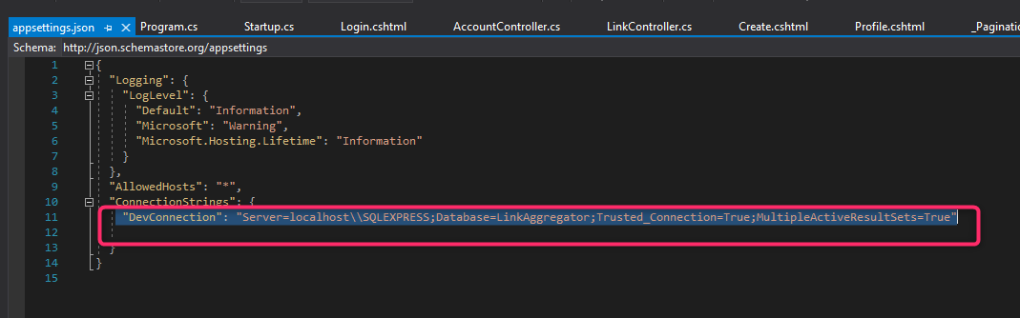

Następnie z Tools menu, wybrać NuGet Package Manager > Package Manager Console. I wpisać:
Enable-migrations
add-migration InitialCreate
Update-database

Na wszelki wypadek dodaje backup bazy z testowymi danymi w głównym folderze zadania. (LinkAggregator.bak) – 3 tabele i 1 procedura , 1 funkcja

